第十四届“挑战杯”全国大学生课外学术
科技作品申报书（样本）

序号：
编码：

第十四届“挑战杯”全国大学生课外学术科技作品竞赛
作品申报书

作品名称： 穿戴式动作学习预测控制系统

学校全称： 重庆邮电大学

申报者姓名
（集体名称）：
类别：
□自然科学类学术论文
□哲学社会科学类社会调查报告和学术论文
□科技发明制作A类
√
□科技发明制作B类
报送方式：
□省级报送作品
□高校直送作品

说 明

1．申报者应认真阅读此说明各项内容后按要求详细填写。
2．申报者在填写申报作品情况时只需根据个人项目或集体项目填写A1或A2表，根据作品类别（自然科学类学术论文、哲学社会科学类社会调查报告和学术论文、科技发明制作）分别填写B1、B2或B3表。所有申报者可根据情况填写C表。
3．表内项目填写时一律用钢笔或打印，字迹要端正、清楚，此申报书可复制。
4．序号、编码由第十二届“挑战杯”全国大学生课外学术科技作品竞赛全国组委会填写。
5．学术论文、社会调查报告及所附的有关材料必须是中文（若是外文，请附中文版），请以四号楷体打印在A₄纸上，附于申报书后，字数在8000字左右（文章版面尺寸14.5×22cm）。
6．发起高校的三件直送作品和各省（区、市）通过初评的作品（数量参照“作品数额分配方案”）各一式四份分别按全国组委会规定的时间用特快专递寄至全国竞赛组委会办公室。
7．作品申报书须按要求由各省或各校竞赛组织协调机构统一寄送。
8．其他参赛事宜请向本校竞赛组织协调机构咨询。
9．寄送地址：大连理工大学团委第十二届“挑战杯”全国大学生课外学术科技作品竞赛组委会办公室。
联 系 人：杨帆
联系电话：0411-84707854（办公）
13500750961（手机）
传 真：0411-84706704
邮政编码：116024

A2．申报者情况（集体项目）
说明：1．必须由申报者本人按要求填写。
2．申报者代表必须是作者中学历最高者，其余作者按学历高低排列。
3．本表中的学籍管理部门签章视为对申报者情况的确认。
申报者代表情况 | 姓名 | 张竞成 |  | 性别 |  |  | 男 | 出生年月 |  | 1994年5月
申报者代表情况 | 学校 | 重庆邮电大学 |  | 系别、专业、年级 |  |  | 计算机科学与技术学院智能科学系2012级
申报者代表情况 | 学历 | 本科 |  | 学制 |  |  | 4 | 入学时间 |  | 2012年9月
申报者代表情况 | 作品名称 |  | 穿戴式动作学习预测控制系统
申报者代表情况 | 毕业论文题目 |  | 无
申报者代表情况 | 通讯地址 |  | 重庆市南岸区崇文路二号重庆邮电大学 |  |  |  |  |  | 邮政编码 |  | 400065
申报者代表情况 |  |  |  |  |  |  |  |  | 办公电话 |  | 62460504
申报者代表情况 | 常住地  通讯地址 |  | 重庆市南岸区崇文路二号重庆邮电大学 |  |  |  |  |  | 邮政编码 |  | 400065
申报者代表情况 |  |  |  |  |  |  |  |  | 住宅电话 |  | 18883288175
其他作者情况 | 姓 名 |  | 性别 | 年龄 | 学历 | 所在单位
其他作者情况 | 朱轲 |  | 男 | 21 | 本科 | 重庆邮电大学
其他作者情况 | 陈果 |  | 男 | 21 | 本科 | 重庆邮电大学
其他作者情况 | 李东奇 |  | 男 | 22 | 本科 | 重庆邮电大学
其他作者情况 | 邹亚琳 |  | 女 | 20 | 本科 | 重庆邮电大学
其他作者情况 | 张静 |  | 女 | 19 | 本科 | 重庆邮电大学
其他作者情况 | 冯瑶 |  | 女 | 19 | 本科 | 重庆邮电大学
资格认定 | 学校学籍管理  部门意见 |  | 以上作者是否为2011年7月1日前正式注册在校的全日制非成人教育、非在职的高等学校专科生、本科生、硕士研究生或博士研究生。  □是 □否 （签章）  年 月 日
资格认定 | 院系负责人  或导师意见 |  | 本作品是否为课外学术科技或社会实践活动成果  □是 □否  负责人签名：  年 月 日
B3．申报作品情况（科技发明制作）
说明：1．必须由申报者本人填写。
2．本部分中的科研管理部门签章视为对申报者所填内容的确认。
3．本表必须附有研究报告，并提供图表、曲线、试验数据。
原理结构图、外观图（照片）,也可附鉴定证书和应用证书。
4．作品分类请按照作品发明点或创新点所在类别填报。
作品全称 |  | 穿戴式动作学习预测控制系统
作品分类 |  | （ B）A．机械与控制（包括机械、仪器仪表、自动化控  制、工程、交通、建筑等）  B．信息技术（包括计算机、电信、通讯、电子等）  C．数理（包括数学、物理、地球与空间科学等）  D．生命科学（包括生物、农学、药学、医学、健  康、卫生、食品等）  E．能源化工（包括能源、材料、石油、化学、化  工、生态、环保等）
作品设计、发明的目的和基本思路、创新点、技术关键和主要技术指标 |  | 作品设计、发明的目的：  智能家居系统经过多年的发展，已日趋成熟。但人对智能家居的控制方式，依然停留在遥控器控制、app远程控制、定时控制等水平上。此类控制方式都需要用户进行手动设置，控制方式的不灵活造成了用户的体验较差。如定时控制，需要对家电进行时间和动作得而预设置，而一旦用户忘记进行预设，家电便不能进行用户想要的操作。  智能手环搭乘可穿戴设备的发展势头，正迅猛发展。各大厂商都将目光聚集到了这一领域。目前市场上的智能手环大多数是用于记录和监测日常生活中的运动和睡眠指标。但大多数智能手环虽能检测运动量，却无法给出用户任何运动建议；虽然能知晓你的睡眠状况，但它无法为你“睡得更好”做出更大贡献。只是个无关紧要的“玩具”而已，数据的单纯采集和展示并不能让我们生活得更好。  据腾讯统计的数据显示，87%购买智能手环的用户使用时间不超过3个月。正是以上的特点造成了用户的流失。  本作品能在日常活动中实时监测用户动作，收集用户对家电进行特定操作的动作数据。通过对数据分析和学习，建立特定用户的动作模型，预测用户下一时刻动作所对应的家居操作，并向该智能网络下的所有家电广播预测结果。家电自动响应相应操作，实现了动作的自学习和自响应。打破传统智能家居系统需要人工设置的半智能局面。将穿戴设备与智能家居系统相结合，突破了穿戴设备的功能瓶颈，将穿戴设备引入了一个全新的适用范围，打造出一个更方便智能、用户体验性更好的穿戴式家居智能控制系统。  基本思路：  产品开发之初，我们对用户进行了调查，采集了不同的用户进行日常活动的动作数据，并记录同一用户多次做同一动作的加速度和角度数据，得出结果如图1所示。  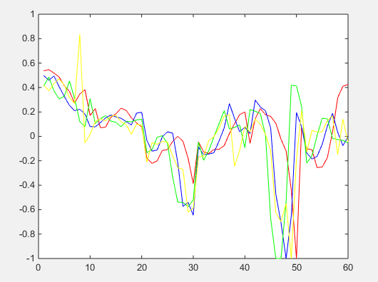  图1 用户重复某一动作的加速度角度曲线  图1中每一次的曲线非常相似，用户每次动作的角速度和加速度近似相同，因此我们可以推断用户的习惯具有稳定性，这个特点让我们可以通过用户习惯来预测用户将要做的事。  经过前期的数据分析，我们决定通过手环来采集用户的运动数据，可以较为准确地获取用户运动的加速度和角速度，通过手机端实时地分析用户的习惯，预测出用户将要做的动作，并控制家电，构成一个智能的家居控制系统。  本系统由手环、手机、和家电触发器组成，如图2所示。  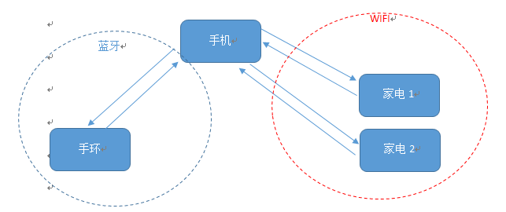  图2 系统结构图  （1）手环：通过蓝牙连接手机，每当接收到手机的数据请求，就将实时获取的用户加速度和角速度值传送到手机端，流程如图3所示。  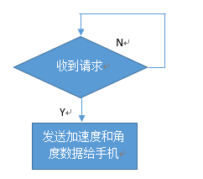  图3 手环工作流程图  （2）手机：作为系统的中枢，从手环收集用户数据、分析用户动作模式，训练分类器，并根据学习的用户模型不断预测用户下一步动作，并将指令通过局域网广播，控制响应家电执行，手机端实现过程如图4所示。  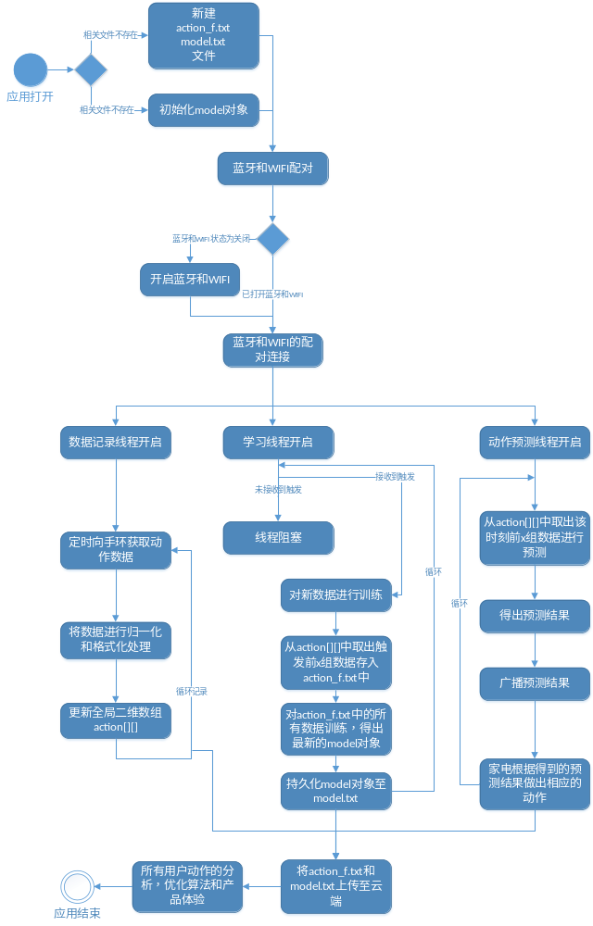图4 手机端程序流程图  （3）家电控制端：和手机在同一局域网中，当接收到手机端广播的控制命令，判断是否执行相应的动作，平时持续监测用户触发行为。家电控制端工作流程如图5所示。  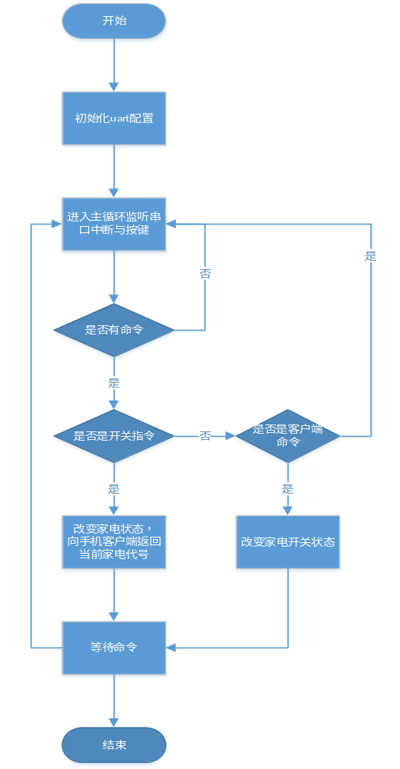  图5 家电控制端流程图  根据用户生活习惯，我们制定了如下机制以改进系统的学习效果  - 前向学习机制：当用户的某一动作重复多次后，系统会自动选择该动作的特征时间段，并延长预测的提前量，更早预测到事件的发生。  - 反馈机制：当系统预测出错并错误的控制某家电改变状态时，用户可手动操作家电改正，系统将会记住此次错误，并改进预测模型。  - 自信度机制：对于每个动作，用户可设置预测自信度，即预测概率阈值，对于特殊家电如热水器等，可调高预测阈值以防误预测。  根据系统可学习的特点，本系统将有如下应用场景。  - 自动控制：如某一用户总是在回家后先开门后开灯，经过多次重复，系统将把开门和开灯的动作相关联，下一次检测到用户同一开门动作后将自动开灯。  - 自动提醒：经过一段时间的学习，掌握用户生活习惯后，可根据以往习惯，自动提醒用户未完成事项，如用户出门后自动提醒忘关灯。  - 自定义动作：用户可自定义动作并指定要控制的项目，可实现坐在沙发上挥手电视就能调台等。  - 安防：实时监测手部动作，当检测到有打斗、跌倒等动作时，会在手机屏幕弹窗显示并发出警报，如警报持续时间内未手动取消，则会向预存联系人发出警报。  创新点：  （1）赋予手环机器学习功能，自动学习预测用户的习惯动作，为用户打造智能管家式的生活。用户无需手动设置，本作品能自动学习用户习惯，并根据生成的用户模型，自动预测用户下一步动作，控制家电端做出反应。  （2）和市面上其他智能家居类产品相比，本作品改进了其控制方式，将穿戴式设备首次与智能家居产品结合在一起，采用手环的设计，让动作识别更精确且便于携带。  （3）利用手机APP作为系统管理中枢，让整个系统的可移植性增强，简化了系统的安装过程，数据处理效率高，且可上传云端，避免数据丢失。  技术关键和主要技术指标：  - 分类算法：模式识别神经网络算法  神经网络是一种模仿动物神经网络行为特征，进行分布式并行信息处理的算法。它是由神经元组成的并行处理网络，每个神经元具有一个单一的输出联接，不过可以根据需要把这个输出联接分支成多个并行的输出联接，而且这些并行联接都输出相同的信号，即相应神经元的信号，信号的大小不因分支的多少而变化。根据网络结构和学习算法的不同，人工神经网络可分多层感知器、自组织映射和 Hopfield 网络等。  本作品采用的是pattern recognition neural network（模式识别神经网络）算法， 是BP神经网络的变体。  BP神经网络是一种多层前馈神经网络，该网络的主要特点是信号前向传递，误差反向传播。在前向传递中，输入信号从输入层经隐含层逐层处理，直至输出层。每一层的神经元状态只影响下一层神经元状态。如果输出层得不到期望输出，则转入反向传播，根据预测误差调整网络权值和阈值，从而使BP神经网络预测输出不断逼近期望输出。BP神经网络的拓扑结构。  如下图：  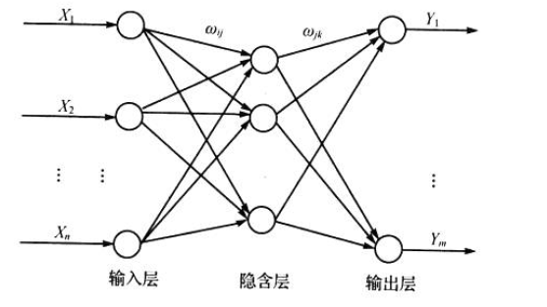  图6 BP神经网络的拓扑结构图  图6中，，，…..，是BP神经网络的输入值，，，…..，是BP神经网络的预测值，和为BP神经网络权值，从图6可以看出，BP神经网络可以看成一个非线性函数，网络输入值和预测值分别为该函数的自变量和因变量。当输入节点数为n，输出节点数为m时，BP神经网络就表达了从n个自变量到m个因变量的函数映射关系。  BP神经网络预测前首先要训练网络，通过训练使网络具有联想记忆和预测能力。BP神经网络的训练过程包括以下几个步骤。  步骤1：网络初始化。根据系统输入输出序列（X,Y）确定网络输入层节点数n，隐含层节点数l，输出层节点数m，初始化输入层、隐含层和输出层神经元之间的连接权值，，初始化隐含层阈值a，输出层阈值b，给定学习速率和神经元激励函数。  步骤2：隐含层输出计算。根据输入向量X，输入层和隐含层间连接权值以及隐含层阈值a，计算隐含层输出H。  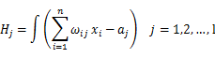  式中，l为隐含层节点数；f为隐含层激励函数，该函数有多种表达方式，本处所选函数为：  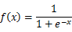  步骤3：输出层输出计算。根据隐含层输出H，连接权值和阈值b，计算BP神经网络预测输出O。  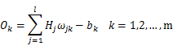  步骤4：误差计算。根据网路预测输出O和期望输出Y，计算网络预测误差e。  步骤5：权值更新。根据网络预测误差e更新网络连接权值，。  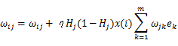  j=1,2,…,n;j=1,2,…,l  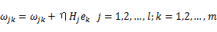  式中，η为学习速率。  步骤6：阈值更新。根据网络预测误差e更新网络节点阈值a，b。  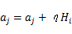(1-)  k=1,2,…,m  步骤7：判断算法迭代是否结束，若没有结束，返回步骤2。  二、控制端硬件模块应用  手机端与家电控制端进行通信是通过串口转Wi-Fi模块RM04进行通信，该模块可以将串口的信息通过udp或者tcp协议发送出去，或者将接收到的信息直接通过串口与单片机进行通信。也就是手机要通过RM04这个模块与单片机通信，单片机接受手机的命令，然后控制家电。  本作品家电端的控制是采用UDP广播的方式，由手机向局域网内发出一条广播，所有控制端都能接收到广播，根据手机客户端发出的命令，判断是否执行相应的动作。
作品的科学性先进性（必须说明与现有技术相比，该作品是否具有突出的实质性技术特点和显著进步。请提供技术性分析说明和参考文献资料） | 现今市场上的智能手环智能手环大多数是用于记录日常生活中的锻炼、睡眠、部分还有饮食等实时数据，仅仅是一个数据采集器，并未给人们的生活带来有益的改变。  而本作品将智能手环应用到了与人们生活息息相关的智能家居系统领域，将穿戴式设备与智能家居系统相结合，开发出全新的应用领域，用智能手环这个新鲜的概念刺激传统而保守的智能家居市场。  近几年越来越多智能家居产品涌入市场，但这些产品都仅限于“控制”家电，简化用户控制家电的过程，并没有在“智能”方面有所突破。  为了打造出一个更方便智能、用户体验性好的穿戴式家居智能控制系统，本作品引入了学习预测的功能。能在日常活动中监测用户动作，搜集记录用户触发某一家电前一段时间的动作数据，分析数据，建立用户动作模型，不断预测用户下一个可能动作，并自动帮助用户完成。学习预测功能的引入，能够在很大程度上提高用户生活的“智能化”。  本作品在实现学习预测功能时采用机器学习算法对动作进行分析，该算法会自动提取样本中数据的特征进行处理，而不像一般的动作识别软件需要将数据通过计算转变为可以识别的动作再处理，因此效率和准确率大大提高。
作品在何时、何地、何种机构举行的评审、鉴定、评比、展示等活动中获奖及鉴定结果 | 无
作品所处  阶段 | （ A ）A实验室阶段 B中试阶段 C生产阶段  D （自填）
技术转让方式
作品可展示的  形式 | □实物、产品 □模型 □图纸 □磁盘 □现场演示  □图片 □录像 □样品
使用说明及该作品的技术特点和优势，提供该作品适用范围及推广前景的技术性说明及市场分析和经济效益预测 | 使用说明：  1、安装家电端智能开关，并将其连入家庭无线局域网。智能开关可以响应用户的操作，并接受来自手机的预测数据，自动控制家电。  2、戴上智能手环，安装并打开特定APP。将手机蓝牙打开并连接手环，再将手机连入和家电端智能开关相同的局域网。  3、返回手机端主界面，可查看界面显示的已连接上的家电。  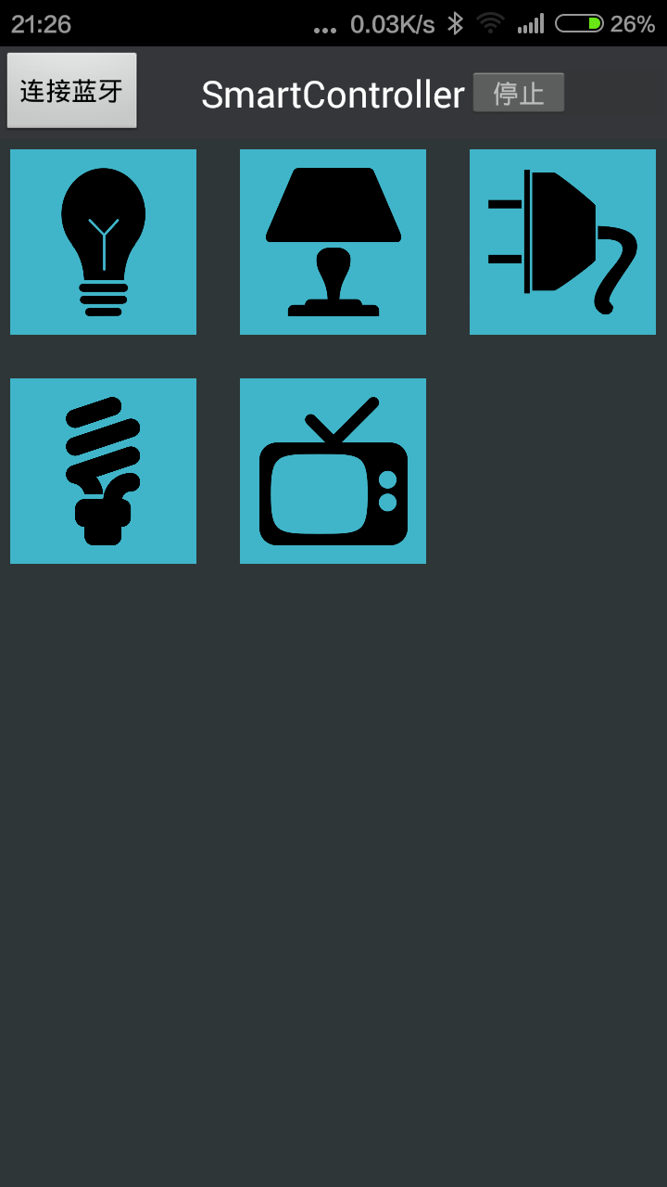  图7 软件界面图  4、开启右上角自动预测开关，打开后就会在后台自动记录用户动作，并不断预测下一步动作。  5、用户可让应用在后台执行，完成上述步骤后，即可佩戴手环开始日常活动，操作家电。  6、手机端不断监测用户动作，根据动作模型不断预测用户下一个动作，家电端若接收到预测结果，则随之改变家电状态，做出响应。  技术特点和优势：  （1）利用机器学习算法学习用户生活习惯，实时预测，帮助用户控制家电、监测生活状态、提醒事项等，打造智能的家居生活。  （2）充分利用手机上已有的硬件，节约开发成本，简化安装过程。利用手机高性能的计算能力，使用户不必单独购买智能家居中枢设备。  （3）本系统可适配任何Wi-Fi连接的智能家居设备和任何带有加速度角度传感器的智能手环、手表设备，可扩展性高，入门门槛低。  推广前景和市场分析：  中国国内的智能家居产业经过多年的消费者教育、需求引导，智能家居的概念已经深入人心，但中国的智能家居产业目前还是处于过渡期引导成熟应用的阶段，随着住宅智能化的逐步普及，今后将迎来智能家居系统销售的热潮。  不仅各个大中型企业在积极地抢占智能家居行业领域，而且近年来，智能家居系统的销售数量和总销售额都呈现连续攀升的势头，智能家居市场从南方沿海地区和内地大中型城市已经辐射到西部地区。另外，2011年我国出台《物联网“十二五”规划》，把智能家居列入国家重点发展和扶持的对象，并且2013年国务院鼓励民间资本投向物联网应用，未来我国智能家居将迎来发展高峰期。  据市场人士预计，2010-2013年的中国智能家居市场已经连续三年保持超过20%的增长，其中，2013年的市场规模达到27.6亿元，增长率为22.16%.  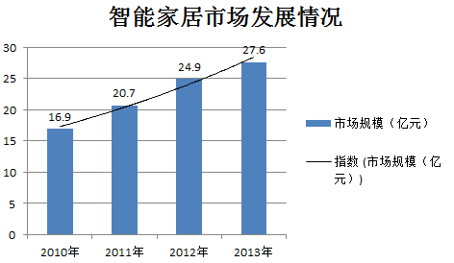  图8 智能家居市场发展情况图  国内智能家居的酝酿期仍将维持一定的时间，在一系列利好因素的刺激作用下，之后几年市场规模增速将超过20% ，2016-2019年才是国内智能家居行业高速发展期的开始，2019年中国智能家居行业的市场规模将达到100亿元。  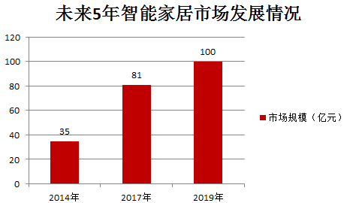  图9 未来5年智能家居市场发展情况  在国内智能家居市场快速发展的大环境下，我们开发出的这款产品将穿戴式设备与智能家居系统结合起来，开创出一种全新的智能家居控制模式，不仅能趁着此类产品空缺的状态下抢占市场，更能随着智能家居产业的快速发展，将能够学习预测的“聪明”手环引入现代家庭生活。
专利申报情况 | □提出专利申报  申报号  申报日期 年 月 日  □已获专利权批准  批准号  批准日期 年 月 日  □未提出专利申请
科研管理部门  签章 | （签章）  年 月 日

附录：学习算法实验与比较
现有的分类算法有SVM算法、神经网络算法、决策树、贝叶斯、K-近邻、基于关联规则的分类等等，对于算法处理的准确度，我们做出了如下实验分析：
- SVM算法
SVM算法应用于数据分类时，处理过程如下：
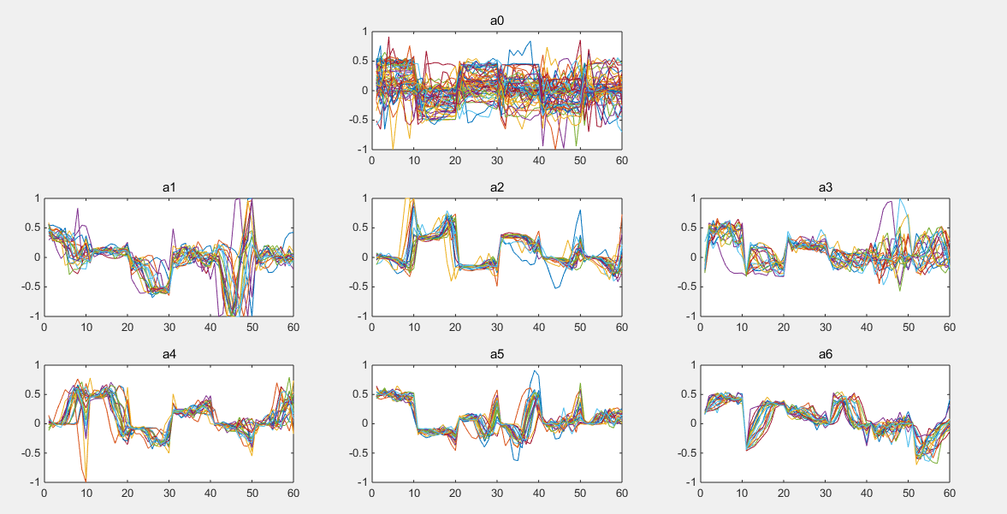
1、数据采集

附图1 数据采集分量
在用户穿戴使用智能手环中，以10Hz的频率采集用户动作的三轴（x,y,z）的角度、三轴加速度，1s内共采集60个数据。
a0：用户未控制任何家电时随机采集的动作数据。一共60个样本，60个属性。故大小为60X60。
模拟选取了6个生活中的常见动作，每个20个样本（15个作训练模型，5个测试。模拟实际情况下用户10天左右能产生的动作数据）：
a1：模拟走路然后伸手开开关动作
a2：向左挥手
a3：向右挥手
a4：抓起手机并翻转
a5：挥十字
a6：从地上拾东西
2、预处理
a、因单个动作数据的频率不高，故未用滤波处理。
b、数据进行归一化之后应该处于[-1,1]之间，有可能无线传输产生错误造成对数据影响较大，造成分类效果不理想。故做一个简单的处理，单个数据值大于1则变为0.5，小于-1变为-0.5。让其保证在[-1,1]区间内。
3、建立标签分类：
从a0-a6分别设置分类标签为0-6。
4、原始数据分类实验：
设定：SVM进行分类，每样动作15组共105组测试数据5组共35组
训练结果：Accuracy = 60% (63/105) (classification)
测试结果：Accuracy = 57.1429% (20/35) (classification)
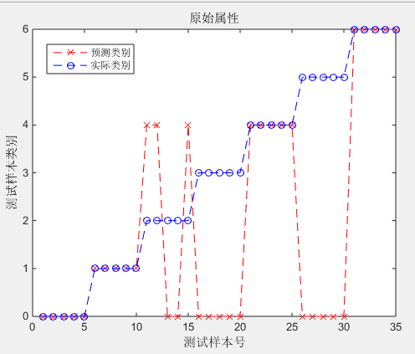
附图2 SVM分类原始数据
分析：从分类结果显示来看并不是很理想，但多数误判结果为0，实际使用中不影响用户体验。
考虑进行原数据的特征初步提取。
5、特征提取：
a.三轴角度数据的处理：分别提取RMS（root mean square）和求角度和。
b.三轴加速度数据的处理：分别提取RMS（root mean square）和积分值(表达相对位移含义)。
其中RMS（均方根）的计算公式为：
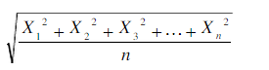
6、提取原始数据之后的分类实验：
设定：使用提取后的12维特征数据
训练结果：Accuracy = 84.7619% (89/105) (classification)
测试结果：Accuracy = 80% (28/35) (classification)
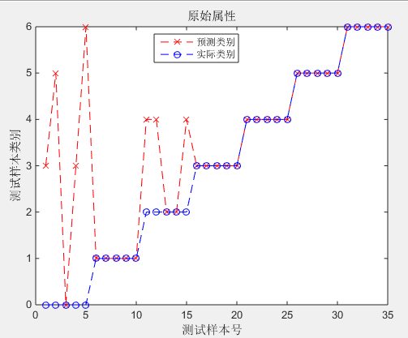
附图3 SVM分类提取特征后的数据
结果显示提取特征后的分类准确度明显提高。
- 神经网络算法
运用BP神经网络模型使用与SVM算法同样的数据进行数据分析结果如附图4所示。
第一次训练结果：分类准确率为97.1%
第二次训练结果：准确率为98.6%

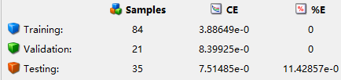
附图4 结果误差值
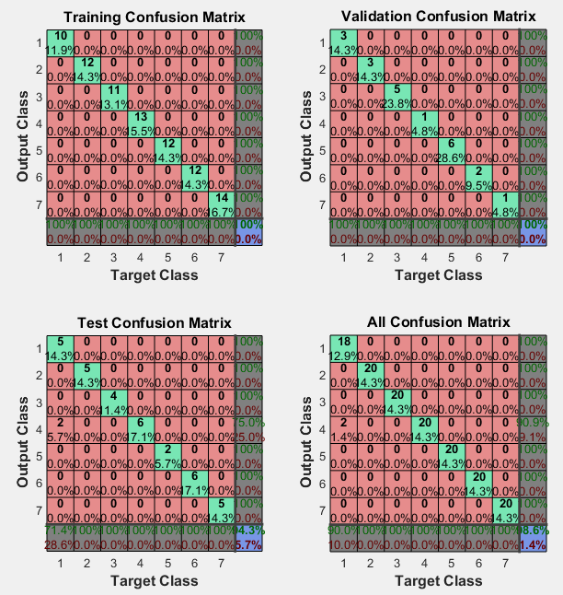
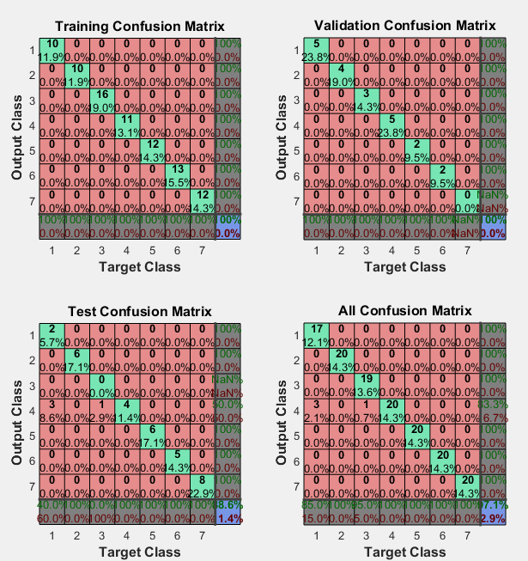

附图5 神经网络预测结果准确度
经过分析比对后，从实验结果来看，神经网络算法更适合对于连续动作分类，分类准确性可以达到98%左右。所以我们最终选择将神经网络算法应用于数据处理分类。

C．当前国内外同类课题研究水平概述
说明：1．申报者可根据作品类别和情况填写。
2．填写此栏有助于评审。
国内外研究现状
一、动作识别国内外研究现状
早在上世纪50年代到70年代，国外便开始了基于加速度传感器的简单动作的识别，但是，由于其体积庞大、价格昂贵等原因，并不适合个人使用，所以远没有兴起。
上世纪90年代，IBM公司推出了一款可以检测运动状态的设备，识别简单，应用单一。直到本世纪初，移动设备的出现与兴起，才大大带动了基于加速度传感器的手势识别的发展。2000年Rekimoto J实现了使用特定可穿戴设备，对手臂运动的检测，但是体积大，精度低。2004年，Jang l J以及Park W B提出了静态加速度以及动态加速度的概念，并且分别给出识别的方法之后，Juka K 等提出了手势的基础接口，并且获得他们的差异性。Baek J、Ferscha 等人又分别对手势的细化分，获得了更高的识别率。并且随着技术的成熟，Baek J ^{[1]}实现了简单的电话手势识别，Mantyla V M ^{[2]}实现了简单的电话手势的识别，He Zhenyu ^{[3]}实现了了可以自定义的简单手势的识别，Thomas S ^{[4]}实现了对数字的识别。Maguire Dominic ^{[5]}实现了对日常生活动作的识别。
在国内，利用加速度传感器进行手势识别的研究虽然发展的较晚，也获得了比较大的成就。荆雷^{[6]}等人在基于加速度传感器的手势识别中，定义了竖、横、圆、勾、叉等5种手势，获取了比较高的准确度，但是对于略微复杂得手势识别识别率较低。孔俊其^{[7]}提出了利用加速度传感识别十个阿拉伯数字，以及简单的手势的方法，但是其系统复杂，计算量大。燕山大学的李歌^{[8]}提出了基于BP神经网络的手势识别算法，实现了人工神经网络对手势动作的识别，但是，他的特征点的提取粗糙，识别率低，并且对于手势的数据提取，依赖于对实验者的动作的约束以及动作的即时提取。肖玲^{[9]}等人提出了自学习稀疏表示的手势识别方法，实现了对手势识别算法计算量的降低，但是对于可穿戴设备平台来说，计算量依然很大。刘煜^{[10]}使用隐马尔可夫链的方法，实现了在手机平台中，对于手势的识别，但是由于HMM方法本身的特点，对于计算量要求高，存储空间大，不适合可穿戴设备。
目前，在手势识别领域，主要方法有：决策树法，动态时间规整技术，支持向量机（SVM），隐马尔可夫链模型，神经网络等，另外还有其他的拓展方法。
- 智能手环国内外研究现状
近几年可穿戴设备的风潮可以说是席卷了全球，而智能运动手环首先引来了大家的关注。FitbitNike+、Fuelband和Fitbit Flex^{[11]}等产品的面世让全世界都将目光聚集在了智能手环这个新兴的领域。
这几款设备都有着相同的功能：它们戴在你的手腕上，用加速器来测量你一整天的脚步和活动强度，然后将数据传输到你手机上的app中，但他们的功能特性又有些许不同，如下表所示。
表一 同类手环功能简介^{[14]}
 | 价格 | 科技 | 测量 | 移动端App
Jawbone Up | $130（约￥797） | 三轴加速器 | 步伐，睡眠，卡路里，食物 | iPhone，Android
Nike+ FuelBand^{[13]} | $149（约￥913） | 三轴加速器 | 步伐，卡路里Nike“Fuel” | iPhone
Fitbit Flex | $100（约￥612） | 三轴加速器 | 步伐，睡眠，卡路里，食物 | iPhone，Android
Basis Band | $199（约￥1220） | 三轴加速器、皮肤传感器、心跳传感器 | 步伐，睡眠，卡路里，心跳 | Android

位于美国加利福尼亚州Fitbit公司推出的产品：Fitbit Flex，是一款可穿戴健康腕带，跟竞争对手Jawbone的Up和Nike的FuelBand设备在外形和功能都非常类似。Fitbit Flex外形轻巧而时尚，全天候记录用户的活动。可为用户记录每日步数、距离和消耗卡路里数。在晚上监测用户睡眠质量，并在清晨通过静音震动闹钟叫醒用户。用户可以通过查看亮起的 LED 指示灯数目以了解个人目标完成进度。Fitbit Flex还可以借助应用程序，通过蓝牙4.0与iOS和安卓移动设备进行数据同步，如果与Mac笔记本同步数据，需要无线网络。
Jawbone UP[12]由著名的蓝牙耳机和扬声器厂商Jawbone发布，UP 的设计旨在无缝地融入人们的生活。现实生活。它思虑周全地整合了工程和设计，专为适应我们的生活方式而定制。UP 又柔韧又坚固。有时，UP 需要滑入袖口内或进行弯曲以适合激烈的生活方式。有时，它必须足够坚固，能够毫无问题地承受一场打雪仗游戏（或者更可能是几千次淋浴）。UP 无论白天黑夜都能与用户相伴。Jawbone UP拥有智能闹钟、闲置提醒、特殊运动、小憩模式等功能。
目前比较火的手环中，最早的可能就是Jawbone UP，不过2011年推出的UP1代，由于电池问题不得不全面召回。随后的2012年2月份Nike就推出了Fuelband，之后是Jawbone UP2以及Fitbit Flex。在功能和外观方面，Jawbone UP2和Fitbit Flex比较相似，都具有运动记录、睡眠记录、震动闹钟、防水等，区别上UP2使用耳机接口同步数据，不如Flex蓝牙同步来的方便，UP2独有伏案提醒功能，长时间不活动就会震动提醒。而Nike+Fuelband的功能就不如前两者丰富了，基本上只有运动记录和蓝牙同步功能，但优势在于带有LED屏，可以方便查看数据。当然它也是有一定防水能力的，Fuelband明确定位于运动设备，只包含与运动相关的功能，而非UP2及Flex的健康助理身份。
纵观现市面上的智能手环，虽然都旨在为用户打造健康生活，但仅限于收集数据，无法为我们的生活带来任何改变，未来，智能手环市场还待更多新兴思潮的冲击。
引用文献资料：
[1] Baek J,Jang 1,Park K.Human Computer Interaction for the Accelerometer-Based Mobile Game.International Conference Embedded and Ubiquitous Computing,LNCS4096,2006:509-518,
[2] Mantyla V M,Mantyjarvi J,Seppannen T,et al.Hand gesture recognition of a mobile device user[C].IEEE International Conference on Multimedia and Expo.New York,USA,2000:281-284,
[3] He Zhenyu,Jin Lianwen,Zhen Li-Xin,et al.Gesture recognition basedon 3D accelerometer for cell phone [C].IEEE Asia Pacific Conference on Circuitsand Systems.Macao,China,2008:217-22,
[4] Thomas S,Benjamin P,et al.Gesture recognition with a Wii controller [C].Proc of the 2nd International Conference on Tangible and Embedded Interaction.New York,USA,2008:11-14.
[5] Maguire Dominic,Frisby Richard.Comparison of feature classification algorithms for Activity recognition based on accelerometer and heart rate data [C]. The 9th.IT & T Conference,2009:1-8.
[6] 荆雷,马文军,常丹华.基于动态时间规整的手势加速度信号识别[J].传感技术学报,2012(1):76-80.
[7] 孔俊奇.基于三维加速度传感器的手势识别及交互模型研究[D].苏州:苏州大学,2009.
[8] 李歌.基于BP神经网络的手势识别研究[D].河北:燕山大学,2013.
[9] 肖玲,李仁发,曾凡仔,等.基于自学习稀疏表示的动态手势识别方法[J].通信学报,2013(6):132-139,
[10] 刘煜.基于惯性传感器的手机手势识别研究[D].四川:电子科技大学,2012.
[11]独立网页（Fitbit） l “Fitbit Flex时尚智能乐活手环” （2015）， [Online]Available: http://www.fitbit.com/cn/flex#i.oq4pr2119af5wx (March,2015)
[12]独立网页（百度） l “Jawbone UP_百度百科” （2015）， [Online]Available: http://baike.baidu.com/view/10403056.htm (November 12 , 2014)
[13]独立网页（百度） l “Nike+FuelBand_百度百科” （2015）， [Online]Available: http://baike.baidu.com/link?url=BLwuQXQhbDewPFb7JgS5P1cOwLD4t5qXOsUy5pYc_CKsk3jgMCZh0knB4O6ilkgCrznQGtvPQCONJcE06-ouja
(November 20 , 2014)
[14]独立网页（tencent） l “四款主流腕带横评” （July 18 ，2013）， [Online]Available: http://digi.tech.qq.com/a/20130718/002125.htm (March,2015)

D．推荐者情况及对作品的说明
说明：1．由推荐者本人填写。
2．推荐者须具有高级专业技术职称，并与申报作品相同或相关领域的专家学者或专业技术人员（教研组集体）推荐亦可。
3．推荐者填写此部分，即视为同意推荐。
4．推荐者所在单位签章仅被视为对推荐者身份的确认。
推荐者情况 |  | 姓 名 |  | 雷建军 |  | 性别 |  | 男 |  |  | 年龄 |  |  |  | 职称 |  |  | 副教授
 |  | 工作单位 |  | 重庆邮电大学计算机科学与技术学院
 |  | 通讯地址 |  | 重庆市南岸区崇文路2号重庆邮电大学 |  |  |  |  |  |  |  |  | 邮政编码 |  |  |  |  | 400065
 |  | 单位电话 |  |  |  |  |  |  |  |  |  |  | 住宅电话 |  |  |  |  | 13996353443
推荐者所在  单位签章 |  |  |  | （签章）  年 月 日
请对申报者申报情况真实性做出阐述
请对作品的意义、技术水平、适用范围及推广前景做出您的评价
其它说明
推荐者情况 | 姓 名 |  |  |  | 性别 |  |  |  | 年龄 |  |  |  |  | 职称
推荐者情况 | 工作单位
推荐者情况 | 通讯地址 |  |  |  |  |  |  |  |  |  |  |  |  | 邮编
推荐者情况 | 单位电话 |  |  |  | 住宅电话
推荐者所在  单位签章 |  |  | （签章）  年 月 日
请对申报者申报情况的真实性做出阐述
请对作品的意义、技术水平、适用范围及推广前景做出评价
其它说明

学校组织协调机构确认并签章 | （签章）  年 月 日
校主管领导或校主管部门确认并签章 | 我单位经自查，承诺该作品符合挑战杯申报作品的要求，接受竞赛组委会抽查。  （签章）  年 月 日
各省（区、市）评审委员会初评意见 | （签章）  年 月 日
各省（区、市）组织协调委员会审定意见 | 团 委 科 协 教 育 厅 学 联  （签章） （签章） （签章） （签章）  年 月 日

E．全国组织委员会秘书处资格和形式审查意见

组委会秘书处资格审查意见

审查人（签名）
年 月 日
组委会秘书处形式审查意见

审查人（签名）
年 月 日

组委会秘书处审查结果

□合格 □不合格

负责人（签名）
年 月 日

F．参赛作品打印处

G1．全国评审委员会预审意见粘贴处

G2．全国评审委员会终审意见粘贴处

